附件：
重庆信息技术职业学院自考本科毕业证办理申请表

姓 名 | 必填 | 准考证号 | 必填
专科学号 | 必填 | 联系电话 | 必填
所在院系 | 必填 | 专科专业 | 必填
主考院校 | 必填 | 本科专业 | 必填
院系  意见 | 院（系）主任：  年 月 日
教务处意见 | 签章：  年 月 日
财务处意见 | 签章：  年 月 日
注：此表最终返教务处存档。
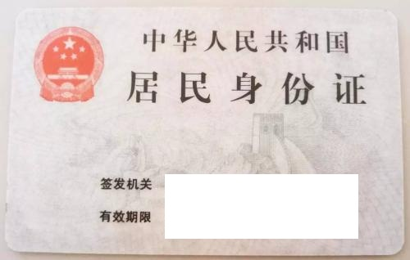
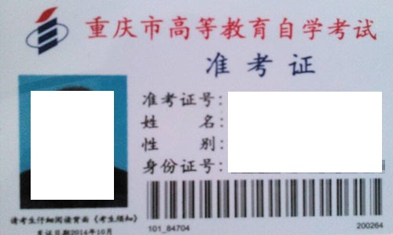
主考院校：
专 业：
层 次：本科
准考证号：
姓 名：
联系电话：
